

第二副地区ガバナー研修
講師ガイド

チームワークによる成功

セッションの背景

「人が集まってくることが始まりである。団結することが進歩である。協力することが成功をもたらす。」（ヘンリー･フォード）

成功するチームは成功する組織の基礎となります。第二副地区ガバナーにはいくつかのチームに加わる機会があり、そのためチームを「機能」させるものは何かを理解することが不可欠です。第二副地区ガバナーはこのセッションを通して、チームワークがもたらすメリット、成功するチームの5つの特徴、チーム環境で発生しそうな課題について学びます。

セッションの目標

本セッションが終了した時点で、参加者は以下のことができるようになります。

- 「チームワーク」を定義する
- 地区を導く上でのチームワークの役割を説明する
- チームワークがもたらすメリットを理解する
- 成功するチームの特徴を見極める
- チームが直面する課題を理解する

セッションの準備

準備のヒント

- セッションのための機材を準備する。パソコン、液晶プロジェクター、スクリーン、パワーポイント、ワイヤレスマウス、レーザーポインターなどをテストします。

- セッションの資料を確認する。講師用準備ガイドの研修教材チェックリストを使用して、セッションに必要な資料がすべて揃っていることを確認します。

- セッションで実施するすべての実習を再確認する。実習に必要な材料はすべて揃っているでしょうか？

- 最終準備としてセッション開始前に内容を再確認する。

教材

- 講師ガイド
- 参加者の手引
- パワーポイント・スライド
- 実習「チーム・タワー」の材料（グループごとに1式）
  - 風船30個（膨らませていないもの）
  - ガムテープ1個

機材

- コンピューター
- 液晶プロジェクターとスクリーン
- フリップチャートとマーカー
- ワイヤレスマウス/レーザーポインター（任意）

行動指示アイコン


参加者の手引を参照
セッションの時間配分

セクション | 指導の概要 | 教材
導入  （40:00） | ウォーミングアップ：  チーム・タワー  プレゼンテーション：  セッションの概要 | 実習の教材  参加者の手引  パワーポイント・スライド
単元1：  成功するチーム  （25:00） | プレゼンテーション/討論：  成功するチームの特徴 | パワーポイント・スライド  参加者の手引
単元2：  協力における課題  （20:00） | プレゼンテーション/討論：  チームの成功を妨げる障害  実習：  チームの成功を妨げる障害を克服 | パワーポイント・スライド  参加者の手引  参加者の手引
まとめ  （5:00） | プレゼンテーション：  チームワークに関するリソースとセッションのまとめ | 参加者の手引  パワーポイント・スライド
総所要時間：90:00
導入
合計：40:00

ウォーミングアップ：チーム・タワー（30:00）

講師の留意事項：セッションの前に、この実習を行うチームの数と、チームごとの人数を決定しておく。チームのメンバーは3人以上にすべきである。参加者数が極度に少ない（6人未満）場合には、全員を1つのチームとして実習を行ってもよい。その場合には、必要に応じて実習の進め方を調整する。

言う
まず、簡単な実習を行いましょう。

実習の進め方：

参加者を各3～4人のグループに分ける。

各グループに以下を配布する。
- 風船30個（膨らませていないもの）
- ガムテープ1個

次のように指示する。

- 各チームには課題があります。それは、与えられた材料だけ（風船とテープ）を使って、支えなしで立つ、できるだけ高いタワーを建てることです。
- タワーを完成させる時間は20分です。
- 最も高いタワーを建てたチームが優勝です！

「この実習について、何かご質問はありませんか」と尋ねる。

実習を開始する。

実習中は室内を回り、チームごとのメンバー間のやり取りを観察する。

20分が経過したら終了を告げる。

実習の優勝チームを決める。

言う
この実習については、後ほど詳しく検討します。現時点では、チームによるこの実習での体験を覚えておいてください。それでは、チームワークについて検討していきましょう。

プレゼンテーション：セッションの概要（10:00）

言う
このセッションでは、チームワークとチームの成功について考えていきます。

質問する
どなたか、「チームワーク」の定義を教えていただけませんか？

2～3人に定義を発表してもらう。さまざまな答えが予想される。

表示する
スライド1を表示し、「チームワーク」の定義を読み上げる。

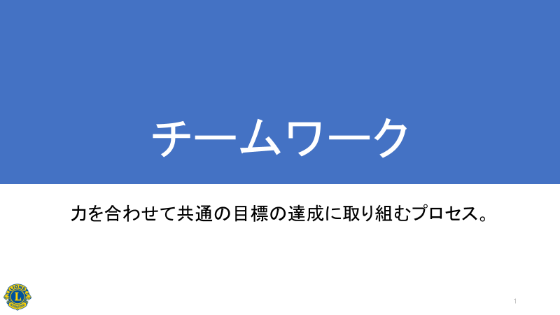

「参加者の手引」1ページを開くよう指示する。

言う
これは基本的な定義ですが、ご存じのように、チームが協力して成功を収めるには、メンバーがチームワークのメリットを理解し、チームの特徴を備えて発揮し、チームが直面しそうな課題を認識していなければなりません。

目を閉じてください。そして、想像してみてください。皆さんの地区にチームが一切存在しなかったとしたらどうでしょう。地区ガバナーもいて、第一副地区ガバナーもいて、第二副地区ガバナーもいます。しかし、結束して地区の運営に取り組むチームがなかったとしたら？グローバル・アクション・チームの体制が存在しなかったらどうなるでしょう？委員会や事業チームがなくなってしまったら？

参加者に約60秒を与えて、その状況を思い描いてもらう。参加者に目を開けるよう求める。

質問する
- 皆さんの想像では、地区にはどのようなことが起きていましたか？さまざまな答えが予想される。
- チームやチームワークが存在しないと、どのような結果がもたらされることになりそうですか？さまざまな答えが予想される。

言う
チームやチームワークが存在しない地区は大きく変わっていて、手に負えないほど多くの困難に直面していることは明かでしょう。

地区においては、チームワークの役割は不可欠です。それぞれのチームの成功、そして究極的には地区の成功は、メンバーが協力して働いているかいないか、言い換えれば、「チームワーク」の有無にかかっています。

表示する
スライド2：「チームワークがもたらすメリット」を表示する

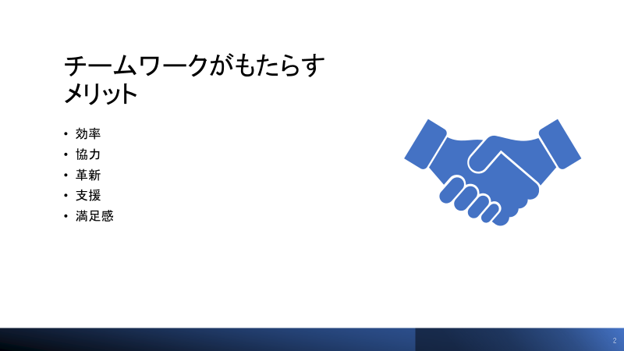

言う
チームワークによって、例えばこのようなメリットがもたらされます。
- 効率：力を合わせれば、メンバーが成果を出すまでの時間は短縮されます。
- 協力：メンバーは力を合わせて問題を解決できます。
- 革新：メンバーは、個人的・集団的な経験を活かして新しいアイディアを出し合い、生み出すことができます。
- 支援：メンバーは励まし合い、助け合うことができます。
- 満足感：メンバーが協力して共通の目標の達成を目指す時、充実感と達成感は一段と高まります。

質問する
ところで、第二副地区ガバナーという役職にとって、チームワークとそのメリットについてこのように検討することにはどのような意味があるのでしょうか？

表示する
スライド3：「地区チーム」を表示する

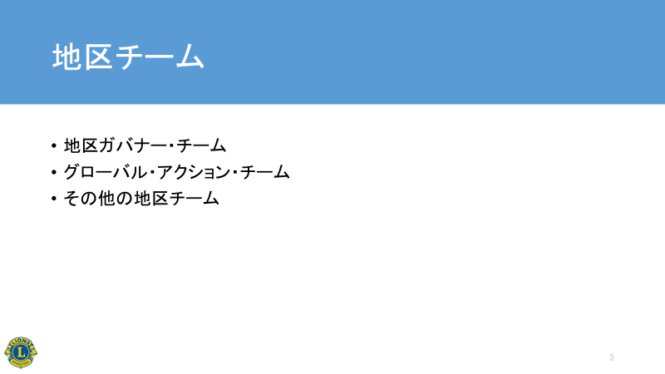

言う
第二副地区ガバナーとして、皆さんはチームに関連したさまざまな役割を果たすことになります。例えば次のような役割です。

- 地区ガバナー・チームのメンバーになる
- グローバル・アクション・チームの各地区コーディネーターと協力する
- 地区委員会など、その他の地区チームと協力し、支援する

表示する
スライド4を表示し、セッションの目標を確認する。

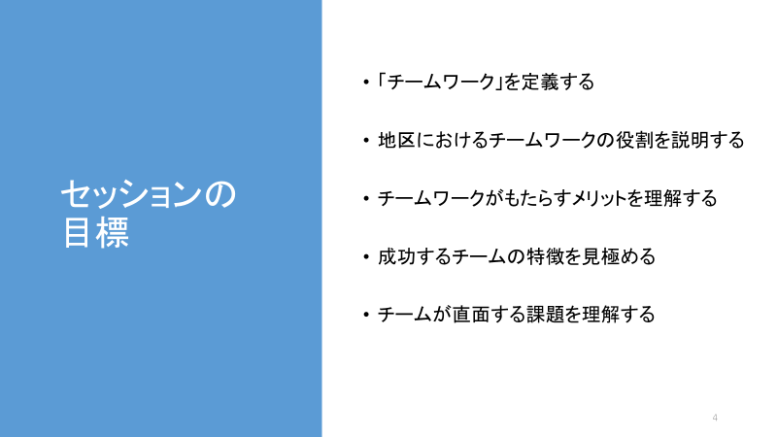

言う
このセッションでは、チームワークと、それが成功に及ぼす影響について概説していきます。

次に移る
チームワークがどのように成功に影響を及ぼすかを真に理解するには、まず、成功するチームの特徴を見極める必要があります。

単元1：成功するチーム
合計：25:00

プレゼンテーション/討論：成功するチームの特徴（25:00）

言う
チームワークは単なる概念ではありません。それは実践です。チームが成功するためには、実践を目指すべき5つの特徴があります。

表示する
スライド5：「成功するチームの特徴」を表示する

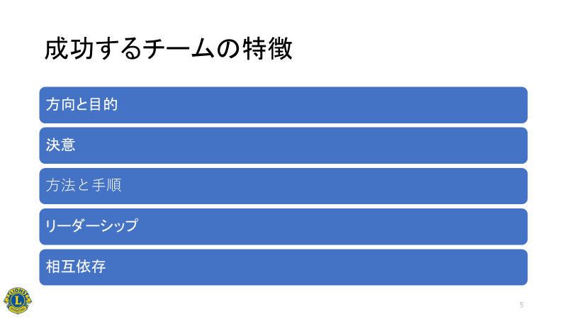

言う
成功するチームには、このような5つの特徴があります。
        - 方向と目的
        - 決意
        - 方法と手順
        - リーダーシップ
        - 相互依存

チームがこれら5つの特徴を備えていれば、メンバーは「自分は尊重され、支えられている」と感じ、チームの目標を達成する方法として、協力と共同作業が促される環境が生まれます。

それでは、これらの特徴のそれぞれを詳しく見ていきましょう。

「参加者の手引」2ページを開くよう指示する。
表示する
スライド6：「方向と目的」を表示する

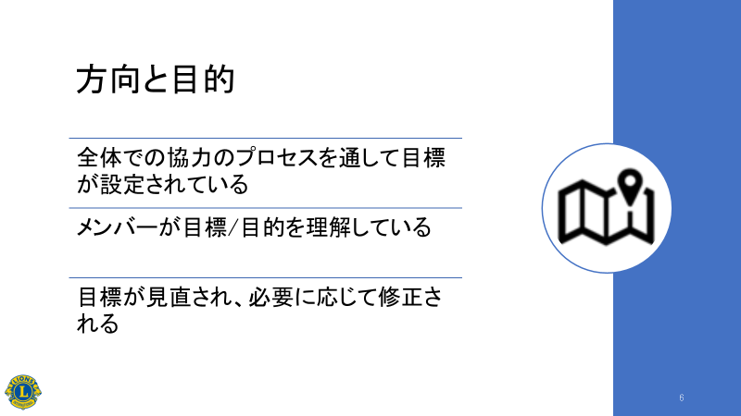

言う
方向と目的が存在しなければ、チームがどこを目指しているのか、どうやってそこに到達するのかについて、共通の理解が得られません。

方向と目的のあるチームとは、このようなことを意味しています。
- 全体での協力のプロセスを通して目標が設定されている

- 目標と目的がチームのすべてのメンバーによって理解されている

- 目標が定期的に見直され、必要に応じて修正される

全員を参加させてチームの方向を決定すれば、メンバーは目標の達成に責任感を持つとともに、労力を傾けるようになります。

質問する
最初に行った実習、「チーム・タワー」でのチームとしての体験について考えてください。

- 実習の間に、チームのメンバーによって方向や目的が示されたでしょうか？さまざまな答えが予想される。

- 成功するチームの特徴の1つは、このように方向と目的を持つことです。それが分かった今、実習の間にこうしておけばよかった、と思うことはありますか？さまざまな答えが予想される。
表示する
スライド7：「決意」を表示する。

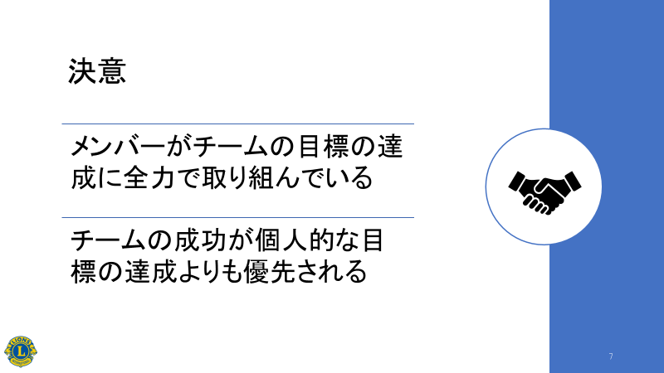

言う
2つ目の特徴である決意は、貢献し責任を果たそうという強い思いを意味しています。決意を示しているチームは成功します。なぜなら、メンバーの一人ひとりが、チーム全体で設定した目標の達成に全力で取り組むからです。チームの成功と目標の達成が、個人的な目標の達成よりも優先されることになるのです。

質問する
最初に行った実習、「チーム・タワー」でのチームとしての体験について考えてみましょう。
- 実習の間に、皆さんのチームのメンバーは決意を示していたでしょうか？
  - 示していたとしたら、それはチームにとってどのように役立ったでしょうか？さまざまな答えが予想される。
  - 示していなかったとしたら、それはチームの成功にどのように影響したでしょうか？さまざまな答えが予想される。

表示する
スライド8：「方法と手順」を表示する

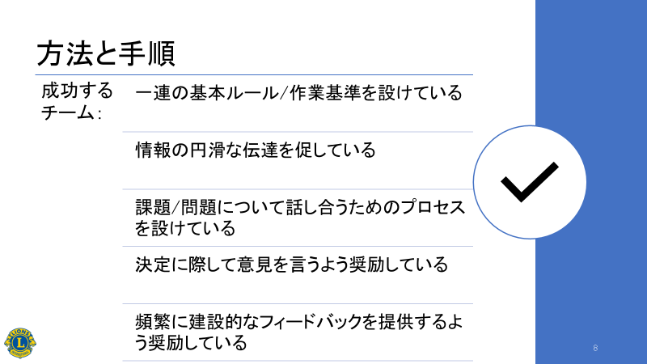
言う
成功するチームは、作業を行う方法と手順を設けています。こうしたルール、ガイドライン、基準は、メンバー間のやり取りや作業の遂行に当たって期待されることの枠組みとなります。

方法と手順に従うチームは：
- 一連の基本ルールと作業基準を設けています
- メンバーの間で情報が円滑に伝達されるよう促します
- 課題について話し合い、問題を解決するためのプロセスを設けています
- 意思決定のプロセスで、チームの全員に意見を言うよう奨励します
- 頻繁に建設的なフィードバックを提供し合うよう、メンバーに奨励します

質問する
最初に行った実習、「チーム・タワー」でのチームとしての体験について考えてください。
- 実習の間に、皆さんのチームでは方法や手順を設けた（任務、ガイドライン、その他を定めた）でしょうか？
  - 設けたとしたら、それらはどのようなもので、チームの成功にどのように役立ったでしょうか？さまざまな答えが予想される。
  - 設けなかったとしたら、プロセスと手順が存在しないことは、チームの成功にどのように影響したでしょうか？さまざまな答えが予想される。

表示する
スライド9：「リーダーシップ」を表示する

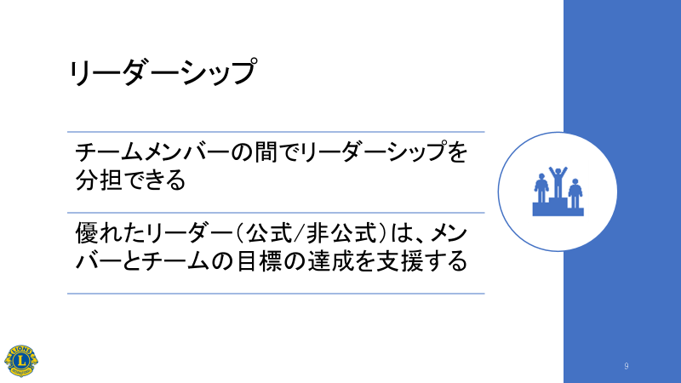
言う
効果的なリーダーシップはチームの成功にとって不可欠です。チーム体制には多くの場合指定された「リーダー」がいて、チームの目標の達成に向けて「メンバー」を導き、支援します。その人は、公式のチームリーダーです。

しかし、チーム体制においては、リーダーシップが分担される場合や、非公式のリーダーが現れる場合もあります。作業、事業、リソース、または責任が変われば、異なったニーズが生じます。それに伴い新しいリーダーが生まれる余地があり、また生まれるべきなのです。こうした非公式のリーダーの役割は、チームの全員にとって、自らのリーダーシップ・スキルを養い、将来リーダーの役割を担うための経験を積む機会となります。

公式のリーダーであろうと非公式のリーダーであろうと、リーダーは常にメンバーを支援し、チームの成果を個人的な権力や利益の追求よりも優先すべきです。

質問する
最初に行った実習、「チーム・タワー」でのチームとしての体験について考えてみましょう。
- チーム内にリーダーは現れましたか？さまざまな答えが予想される。
- 実習では、メンバーの間でリーダーシップが分担されたでしょうか？さまざまな答えが予想される。
- チームのメンバーは、チームのリーダーから支援され、励まされていると感じていたでしょうか？さまざまな答えが予想される。

表示する
スライド10：「相互依存」を表示する

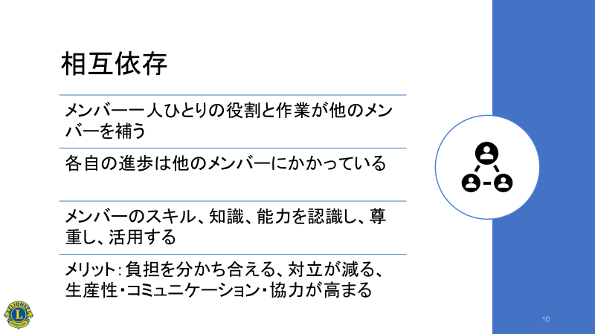
言う
私たちが取り上げる最後の特徴は相互依存です。成功するチームは相互に依存して機能します。つまり、メンバー一人ひとりの役割と作業が他のメンバーを補い、各自の進歩は他のメンバーの支援とフィードバックにかかっています。

相互に依存しているチームは、個々のメンバーのスキル、知識、能力、視点を認識し、尊重し、そして活用します。

質問する
最初に行った実習、「チーム・タワー」でのチームとしての体験について考えてください。
- 実習では、メンバーの間に相互依存の関係が感じられたでしょうか？さまざまな答えが予想される。
  - 感じられたとしたら、チームが実習の目標を達成するために、それはどのように役立ったでしょうか？さまざまな答えが予想される。
  - 感じられなかったとしたら、それはチームの成功にどのように影響したでしょうか？さまざまな答えが予想される。

質問する
最初に行った実習でのチームとしての体験について、どなたか、他に付け加えたいことはありませんか？

言う
「チーム・タワー」の実習では、チームワークを発揮していただきました。それぞれのチームに目標と材料が与えられましたが、チームはリーダー、計画、具体的な作業が明確には決まっていない状態で出発せざるを得ませんでした。私たちはこの実習を行った上で、5つの特徴について検討してきました。その両方を通して、チームとして成功するためにこれらの特徴がいかに重要であるかが明らかになったはずです。

次に移る
私たちがどれほど望んでも、チームが常に理想的な形で機能するとは限りません。これから数分間で、チームとして協力する時に直面しそうな課題について検討していきましょう。

単元2：協力における課題
合計：20:00

プレゼンテーション/討論：チームの成功を妨げる障害（5:00）

言う
完璧な世界では、すべてのチームが成功するチームになれるかもしれません。しかし、ご存じのように、そのような期待には無理があり、チームの成功を妨げる障害が生じることは避けられません。

「参加者の手引」3ページを開くよう指示する。

表示する
スライド11を表示し、チームの成功を妨げる障害を読み上げる。

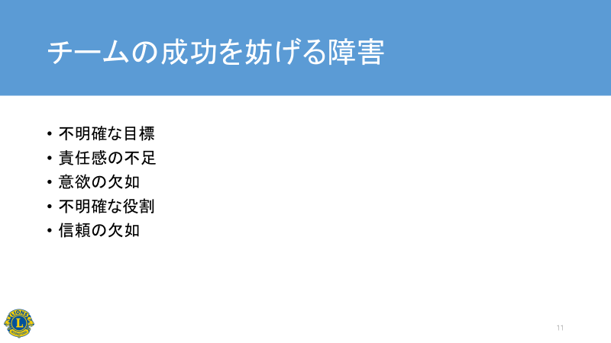

言う
あらゆるチームはその個々のメンバーと同じように唯一無二の存在であり、したがってどんなチームも、それぞれ特有の障害にぶつかるでしょう。しかし、チームが頻繁に直面する一般的な障害も、このようにいくつか存在します。
- 不明確な目標：目標が明確に定められていない場合や、メンバーが目標を理解していない場合には、チームが結束して協力することは難しくなります。
- 責任感の不足：責任感が不足していると、チームの方向と優先順位が曖昧になり、決定に自信が持てなくなります。

- 意欲の欠如：チームが意欲を失ってしまう理由はさまざまです。チームは作業の難しさや、決定に関する合意の形成に苦労しているのかもしれません。これは、「自分には無理」という態度を生むことや、メンバーが自信やチームへの信頼を失ってしまうことにつながります。
- 不明確な役割：メンバーの一人ひとりが、チームの一員として自分が果たさなければならない役割を明確に理解していることは、極めて重要です。役割が不明確だと、混乱、対立、作業の重複が生じ、時間が無駄になりかねません。
- 信頼の欠如：チームの力学から信頼が失われると、メンバーは心から正直に意見を言うことや、互いに支え合い、頼り合って作業に当たることができなくなります。このように信頼が欠けていると、チーム内の関係、チームのコミュニケーション、チームの生産性が損なわれてしまいます。

質問する
チームに関するご経験の中で、こうした障害に直面したことのある方はいらっしゃいますか？

次に移る
チームの成功を妨げている障害を見極めることは、チームとして協力する時に直面する課題を克服するための第一歩です。

実習：チームの成功を妨げる障害を克服（15:00）

言う
これから数分間でブレインストーミングを行い、チームの成功を妨げる最も一般的な障害を克服するための戦略について話し合っていきましょう。

実習の進め方：

参加者を各2～3人のグループに分ける。

次のように指示する。

- 各グループで、「参加者の手引」3ページの冒頭にあるリストの中から、2～3つの障害を選びます。

- 選んだ障害のそれぞれを克服するための戦略を、各グループでブレインストーミングしてください。

- 障害を選んで戦略をブレインストーミングする時間は10分です。

実習を開始する。

10分が経過したら終了を告げる。

各グループの希望者に、ブレインストーミングの結果の要約を発表してもらう。さまざまな答えが予想される。

言う
これらの戦略を覚えておいてください。そうすれば、今年皆さんがそれぞれのチームと協力していく中で、また将来的に、役職の階段を上っていく中でも役立つでしょう。

次に移る
（まとめに移る。）

まとめ
合計：5:00

プレゼンテーション：チームワークに関するリソースとセッションのまとめ（5:00）

言う
ライオンズクラブ国際協会では、チームワークに関するスキルを養い、チームワークを促し、チームを作り上げていくために役立ついくつかのリソースを用意しています。

「参加者の手引」4～5ページを開くよう指示する。

言う
4ページでは、ライオンズ学習センターで提供されているオンライン・コースが紹介されています。このコースは効果的なチームの特徴、チーム編成のさまざまな段階、リーダーとしてチームをサポートする方法、有効な意思決定手段を用いる方法を理解する上で役立ちます。自分のチームを評価するツール、チームリーダーのためのヒント、チームの意欲と活力を高める興味深い活動などが見つかるでしょう。

5ページには、「チームの有効性の評価」が掲載されています。この評価は成功するチームの5つの特徴に沿ったもので、皆さんのチームでうまくいっている分野と、改善の必要な分野を見極めるために役立つでしょう。

「参加者の手引」6～8ページを開くよう指示する。

言う
6～8ページには、チーム作りの活動がいくつか掲載されています。ご自身のチームのメンバーと活用してもよいし、チーム作りの活動を探していそうな他のライオンズに提案してもよいでしょう。

これらの他にも活動は存在する。チーム作りの活動を自分なりに考えて、参加者に伝えてもよい。チーム作りの活動やリソースを探すなら、インターネットも優れた情報源である。

表示する
スライド12を表示し、セッションの目標を再確認する。

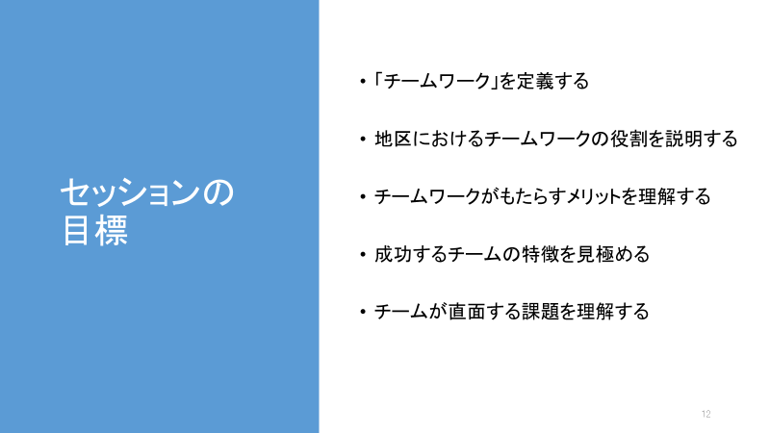

質問する
私たちは目標を達成できたでしょうか？

言う
地区内のチームの成果が皆さんの基準に満たない場合には、成功するチームの5つの特徴を思い出し、チームの力学からどの特徴が欠けているかを見極めてください。チームが障害に直面しているなら、先ほどのブレインストーミングで編み出した戦略を思い出してください。あるいは、ご自身のチームのメンバーと独自にブレインストーミングを行い、直面している具体的な障害を克服する方法を見極めてもよいでしょう。

皆さんは、地区内のいくつかのチームに加わることになります。チームとチームワークに関する知識は、皆さんのチームが確実に成功できるよう支援する上で、大いに役立つことになるでしょう。

（セッションを終える。）

